TECHNIKA
Klasa IV - 02.06.2020r. (wtorek)
Temat: Powtórzenie i utrwalenie wiadomości z zakresu ruchu drogowego - rozwiązywanie testów

Kochani, na tej lekcji w dalszym ciągu powtórzycie i utrwalicie sobie przepisy z ruchu drogowego
- W zeszycie zapiszcie w formie notatki obowiązkowe wyposażenie roweru:
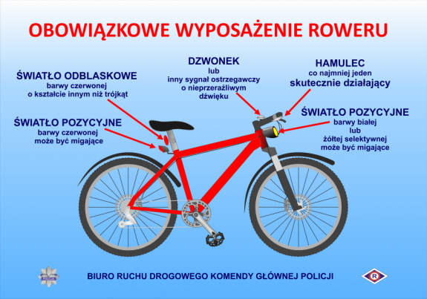
- Przeanalizujcie sobie poniższy materiał, który pomoże Ci powtórzyć i utrwalić wiadomości z zakresu ruchu drogowego potrzebne do zdania egzaminu na kartę rowerową
- Karta rowerowa – teoria
- Poniżej przesyłam Wam załącznik, w którym podane są informacje o praktycznym egzaminie na kartę rowerową
- Karta rowerowa – tor przeszkód
- Przeanalizujcie sobie poniższe testy na kartę rowerową
- https://www.pzm.pl/turnieje/szkola-podstawowa-testy-brd-i-mtm
Pozdrawiam Was M. Seremak

